**Школьный краеведческий музей**

**Курловской средней школы №1**

**«Родной город».**

**План работы**:

1. Проведение экскурсий
2. Тематические уроки
3. Обзор краеведческой литературы
4. Уроки-экскурсии
5. Работа с экспонатами
6. Поисково-исследовательская деятельность:

* экскурсии (с уч-ся нашей школы, ребятами других школ, ветеранами и участниками ВОВ, гостями нашей школы, выпускниками)
* тематические беседы: «Знай и люби свой край», «Мещера – край родной», «Они сражались за Родину», «Вклад курловчан в победу» и др.
* тематические уроки: «Наш край стекольный», «Я знаю город будет», «Моя Родина» и др.
* приглашение ветеранов в честь праздника «День Победы» (тематические экскурсии)
* тематические обзоры экспозиций: «Мальцевская стекольная империя», «Быт и нравы жителей рабочего поселка Курлово впервой половине 20 века»,
* обзор краеведческой литературы по различной тематике
* поисково - исследовательская деятельность по темам: «Моя родословная», «Земляки – ветераны ВОВ», «Мальцевская стекольная империя», «Учительские династии», «Город будущего века».

**Характеристика**

**школьного краеведческого музея**

**Курловской средней школы №1 «Родной город».**

6 декабря 2000 г в Курловской средней школе №1 был открыт краеведческий музей «Родной город». Музей располагается в отдельном помещении (комната). Экспозиции размещаются в отдельных витринах, количеством 4-х штук и секциях размером 2м*40 см. Весь печатный текст разделен на разделы и размещается на стендах (кол-во 8 шт). Краеведческий музей рассказывает об истории г.Курлово.

I раздел «Историческое прошлое нашего города» (здесь представлены фотографии, которые рассказывают о событиях и фактах истории нашего города).

II раздел – «История школы». Раздел посвящен истории нашей школы, с момента ее образования по настоящее время.

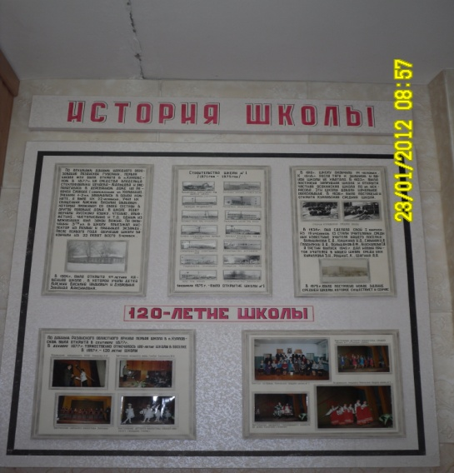

III раздел –«Курлово в годы войны». Здесь рассказывается о военных событиях в нашем городе, о наших земляках – участниках ВОВ 1941-1945 гг.

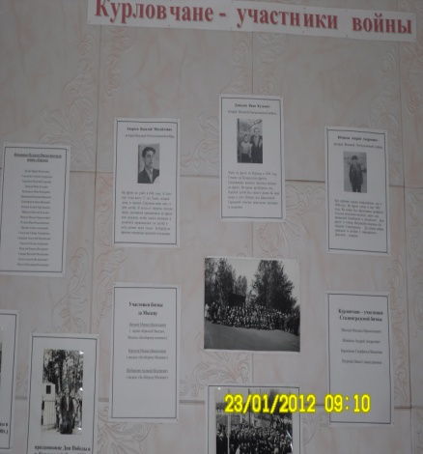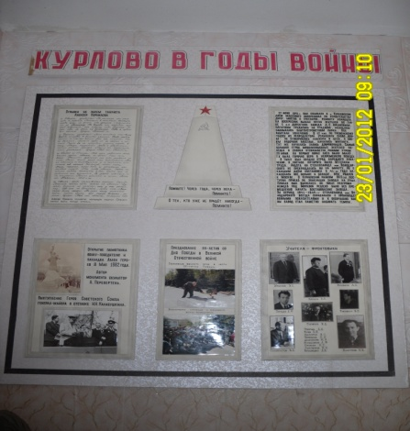

IV раздел – «Я знаю город будет». Раздел представлен фотомонтажем о нашем городе и повествует о рождении нашего города (28 мая 1998 п.Курлово присвоен статус города).

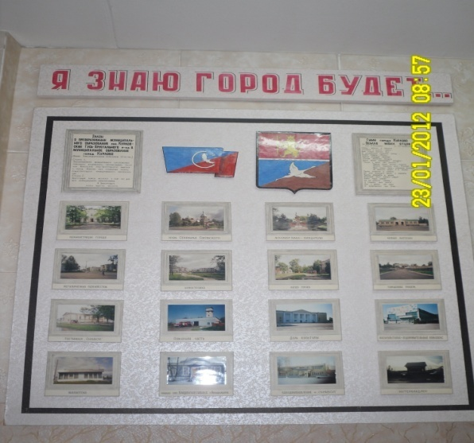

V раздел- «История предприятий города». Здесь рассказывается о градообразующем предприятии – фирме «Символ», а также о других предприятиях : леспромхоз, хлебокомбинат, мебельная фабрика и др.

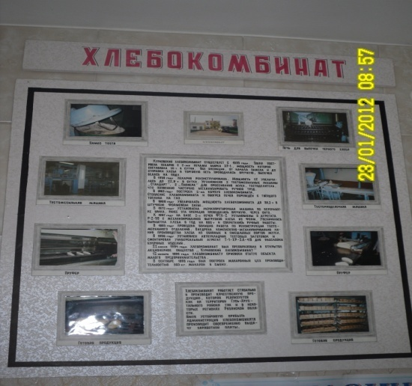

VI раздел – «Историческая справка», которая характеризует развитие нашего города к началу 21 столетия.

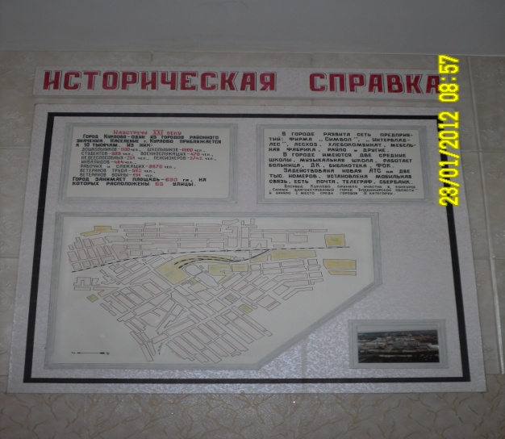

Кроме этого в музее находятся экспонаты, которые рассказывают о жизни курловчан в прошлом: это предметы быта, одежды, орудия труда 19 в.; о военных событиях рассказывают медали, письма с фронта, снаряды и многое другое.

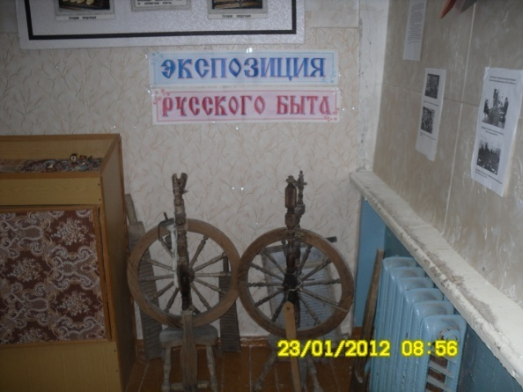

Большой интерес у ребят вызывает экспозиция денежных знаков, которая была в обиходе на протяжении 19-20 вв. Также в числе экспонатов представлена продукция предприятий нашего города. Каждую экспозицию представляют экскурсоводы. Это учащиеся 8-го класса, которые 2-й год занимаются в краеведческом кружке и непосредственно работают в музее.

В музее проводится экскурсионно-массовая работа:

* экскурсии,
* тематические беседы,
* приглашение ветеранов,
* тематические обзоры,
* поисковая и исследовательская работа.

**Программа молодежного исторического клуба «МиК»**

**(«Мы из Курлово»)**

1. **Условия возникновения.**

Созданию школьного краеведческого музея предшествовала большая краеведческая работа. Это исследовательские работы по различным направлениям: «Мальцовская стекольная империя», «Город будущего» и другие.

Школьный музей рассказывает об истории г. Курлово, о тех людях, которые превращали рабочий поселок в цветущий город, «Город будущего века». Накоплению материала о людях, чья судьба связана с местечком Курлово, помогла программа «Моя родословная».

1. **Цель**: развивать интеллектуальный,этический,духовный уровень ребенка, помочь становлению его как личности, осознающей свою причастность к судьбе Родины.
2. **Задачи**:
3. Образовательная

Совершенствование знания подростков по истории своего Отечества.

1. Исследовательская

Обучать осмысленным доказательствам собственных гипотез и тем самым прививать интерес к исследованию.

1. Воспитательная

Помочь ребятам в психологической адаптации, в уважении друг к другу, помочь становлению коллективного творчества, самоуправленческих начал.

**Устав клуба «МиК»**

**I**.Общее положение.

«МиК» - Молодежный исторический клуб « МЫ из Курлово».

**II**. Взаимоотношения в клубе строятся на уважении друг друга, запрещены всякого рода дискриминации, вводится единое общение по имени.

**III.** График работы:

1 раз в месяц сбор общего состава;

1 раз в неделю сбор группы (старшей, младшей) клуба,

Совет клуба проводится по необходимости.

**IV.**Законы клуба.

1. Вносить личный вклад в интеллектуальную копилку клуба.
2. Каждое заседание клуба «МиК» начинать с исполнения гимна города Курлово.
3. Запрещено:

## А) оскорблять друг друга

Б) не уважать вкусы членов клуба

В) заниматься делами, не соответствующими теме заседаний.

1. Обязательное присутствие.
2. Спорные вопросы решаются голосованием, решающее слово принадлежит руководителю.

Условия приема в клуб.

Ученики в возрасте 12-16 лет, признающие устав и исполняющие поручения клуба.

Кто принимает в клуб.

Совет клуба, общее собрание.

Руководство клуба.

Высший орган – Совет клуба, члены совета избираются тайным голосованием на срок 1 год.

В совет клуба входит 5 человек.

Символика клуба.

1.Гимн города Курлово.

2.Флаг.

3.Герб.

**Проект «Моя родословная»**

I.Поисковая работа

1. Составление генеалогического древа своей семьи.
2. Поиск родственников.
3. Работа с архивными документами.
4. Изучение семейных традиций, обычаев, легенд, реликвий.

II. Исследовательская работа.

1. Работа с семейным архивом, альбомом.
2. Установление связей и контактов между родственниками.
3. Выявление династий.

III. Военно-патриотическая работа.

1. Встречи с ветеранами ВОВ.
2. Выявление родственников участников военных событий.
3. Увековечивание памяти земляков.
4. Встречи с воинами-интернациоанлистами.
5. Установление имен погибших и пропавших без вести в годы войны.
6. Выявление мест захоронения.
7. Вклад каждой семьи в победу, т е работа в тылу и на фронте.
8. Организация встреч однополчан.
9. Воспоминания людей, чье детство прошло в годы войны, их судьба.

IV. Краеведческая работа.

1. Накопление материалов в фонд музея.
2. Знаменитые люди нашего края.
3. Изучение истории родного края.
4. Выявление представителей российских родов разных сословий.
5. Изучение памятников истории и культуры, предприятий нашего края, быта.
6. Выявление изучения особенностей местной культуры, юбилейных дат.
7. Работа с топонимикой.

В начале учебного года руководитель школьного музея провела игры **«Юные хранители школьных музеев», «Юные оформители школьных музеев», «Юные организаторы школьных музеев»** (см. Приложение 1).

Деловые учебные игры «Юные хранители школьных музеев», «Юные оформители школьных музеев», «Юные организаторы школьных музеев» разработаны для того, что бы в непринужденной, интересной и активной форме провести занятия по музейному делу. Эти занятия позволяют затронуть одни из главных направлений деятельности музея – организационную, научно-фондовую и экспозиционную.

Участникам дается возможность за довольно короткий отрезок времени приобщиться к роли краеведа-собирателя и организатора музея, фондовика и экспозиционера.

Главное заключается в активном освоении навыков музееведческой деятельности, а достаточно экстремальная ситуация (лимит времени, большой объем задач) позволяют выявить лидеров и одновременно потенциальные возможности каждого участника.

**Цель игр** – выявление творческого и исполнительского потенциала участников, получение возможности каждому выбора и освоения в предлагаемых рамках того вида деятельности, который ближе ему по характеру и способностям, обучение работы в коллективе.

Деловые игры позволили смоделировать организационную, научно-фондовую и экспозиционную работу музея.

Для создания новых экспозиций была проведена следующая работа:

**В октябре 2012 года** поисковым группам 5-х - 8-х классов на сборе поисковых групп были вручены поисковые задания, которые включали в себя следующие темы: **5А -** Война в судьбе моей семьи; **5Б** – «Знаменитые земляки, выпускники нашей школы»; **6А –** «Капитаны школьного корабля»; **6Б – «**История пионерской организации школы»; **7А**- «Детство, опаленное войной»; **7Б** –**«**История комсомольской организации школы»; **8А –** «Учителями славится мой город»; **8Б – «**История Космонавтики**»**.

Чтобы помочь поисковым группам справиться с поисковыми заданиями были организованы консультации для поисковых групп и классных руководителей. На консультациях были рассмотрены вопросы сбора и обработки собранного материала, правила оформления поискового отчета, были разработаны вопросы для записи интервью. Ребята активно использовали в работе фотоаппараты. Все работы набраны на компьютере, выполнены все технические требования. Однако не все работы содержат справочный материал, не указаны сайты, откуда, при необходимости, была взята информация. В следующем учебном году на первых же консультациях обратить особое внимание на эти моменты, обязательно ввести для всех выполнение технических требований и структуры написания отчета о поисковой работе.

В декабре были проведены промежуточные отчеты поисковых групп. Классные руководители заблаговременно были поставлены в известность о проведении отчетов и большинство из них приняли активное участие в сборе и обработке материала.

Все собранные материалы содержат большой поисковый материал: фотографии из личных архивов, копии документов и справок, записи воспоминаний, материалы городских СМИ.

В марте-апреле состоится заключительный отчет поисковых групп на Третьей школьной краеведческой конференции, где будут подведены итоги работы за год. По итогам заключительного отчета наиболее интересные и объемные материалы будут награждены дипломами и грамотами победителей.

Вместе с руководителем музея начали оформлять **«Методическую копилку музея»**, где будут собраны не только научно – исследовательские работы школы, но и методические разработки по их оформлению.(см. Приложение 2).

Важное значение для нас имело оформление новой экспозиции «Русский быт».

В декабре 2012 года было проведено Заседание историко – краеведческой секции ученического научного общества «МиК» по теме «Русская старина» (см. Приложение 3).

Важной задачей было не только собрать информацию на бумажных носителях, но и перенести данные на электронные носители. Мы только начали данный вид работы, но надеемся в скором будущем закончить.

ПРИЛОЖЕНИЕ 1.

**«Юные активисты школьного музея»**

**(учебные деловые игры)**

Задачи игр

1. Реализация творческих способностей детей;
2. Привитие навыков научно-профессиональной деятельности исследовательской, источниковедческой, литературоведческой, поисковой, музееведческой;
3. Дальнейшее совершенствование работы музея ОУ;
4. Активизация массовой работы музея;
5. Воспитание правильного отношения к подлинникам, составляющих основу музейных коллекций.

**Игра: «Юные организаторы школьных музеев»**

**Ход игры:**

1. Участники вступают в игру сразу после выдачи пакета документов.

Пакет документации.

Каждому из участников деловой игры организатор выдаёт пакет документации:

1. Инструктивный материал (перечень этапов работы, хронология работы).
2. Музейная документация (бланки)

* Концепция музея.
* План работы
* Акт приема
* полевая опись
* «Тетрадь для записи воспоминаний и рассказов»
* «Тетрадь фотофиксаций»

1. Вся игра разбита на 6 основных этапов, во время каждого, из которых необходимо выполнить ряд заданий. Все задания должны быть выполнены в определенном временном режиме.
2. Участники игры должны как можно более четко выработать план действий, чтобы максимально качественно выполнить все задания.

**Первый этап – «Концепция музея».**

Задание первого этапа наиболее сложное – предстоит сформировать концепцию музея. Необходимо дать обоснование основой идеи музея, которая исходит из социально – культурной ситуации в крае, отражает интересы и возможности разработчиков. Игроки должны дать имя музею, отнести его к одной из основных профильных групп (естественно-научный, исторический, литературный, художественный, музыкальный театральный, технический, этнографический, сельскохозяйственный, исторический (конкретной) тематики, комплексный краеведческий, истории ВОВ 1941 – 1945г. др.) и установить по функциональному назначению и форме деятельности жанр музея (музей – выставка, музей – студия, музей – мастерская, интерактивный музей, музей – клуб, музей – театр, музей – кабинет, музей – лаборатория, музей – методический кабинет, музей – научный кабинет, музей – класс, музей – школа и др.).

**Второй этап – «План работы».**

План это комплекс мероприятий различного характера, направленных на полноценное функционирование такого сложного и динамичного организма, как музей.

**Третий этап – «Акт приема».**

Этот юридический документ составляется на все материалы, поступающие в музей.

Участникам необходимо актировать условные предметы, заранее подготовленные организаторами игры. Для усложнения задания можно включить «легенду», то есть рассказ о месте и времени происхождения предмета, его связи с определенными историческими событиями и людьми, средой бытования.

**Четвертый этап – «Полевая опись».**

Полевая опись выполняет роль своеобразной инструкции, обязывающей участников поисково–собирательской работы выявить ту информацию, которую необходимо вносить в соответствующие графы описи.

**Пятый этап – «Тетрадь для записи воспоминаний и рассказов»**

В тетради фиксируются все сведения, в том числе и те которые, кажутся ошибочными, так как некоторые из них могут оказаться единственными источниками.

**Шестой этап – «Тетрадь фотофиксаций».**

Основным требованием при ее заполнении является точное наименование объекта фотосъемки, сюжета, действия человека или группы лиц. Запись объекта фотосъемки представляет собой своеобразную аннотацию будущей фотографии. Должно быть ясно записано, кто изображен (или что изображено), когда происходило событие, при каких обстоятельствах сделан фотоснимок, какие действия совершают изображенные на нем лица и т.д.

1. Итак, суть данной деловой игры в том, что в ней моделируются ситуация организации музея, иными словами, затрагивается широкий круг проблем и направлений музейной деятельности: разработка концепции музея, составления плана его работы, приемки предметов, и поисковой работы.
2. При этом в ходе игры большое внимание уделяется воспитанию правильного, ценностно-ориентированного отношения к историко-культурному наследию, подлинным музейным предметам и создаются ли условия для проявления инициативы и творчества.

**Пакет документации.**

«Создание Концепции музея»

Концепция музея – это своеобразная долговременная программа деятельности актива музея. При ее создании надо исходить из реальных возможностей образовательного учреждения.

Этапы создания концепции:

1. Место музея (название музея, принадлежность его к образовательному учреждению, местонахождение с указанием почтового адреса).
2. Цель (выделить конечную цель в работе музея, определить категорию посетителей, состав Совета музея)
3. Замысел экспозиции (определить основную цель экспозиции)
4. Содержание экспозиции (описать экспозицию в представлении, исходя из наличия фондов музея или на основании поисково-собирательской работы. Раскрыть экспозиционные комплексы и последовательность их показа. Указать экспозиционную площадь, дать ее характеристику).
5. Принцип построения экспозиции (проблемный, мемориальный, коллекционный, ансамблевый, образно-сюжетный и др.)
6. Проработка тематической структуры экспозиции (определение в количестве и названии тем (разделов) и подтем (подразделов))
7. Комплектование фондов музея (составление плана поисково-собирательской работы с целью формирования фондов школьного музея. Организация учета и хранения музейных коллекций).
8. Выполнение художественного эскизного проекта экспозиции (составление плана помещения, обозначение на нем размещение стендов, витрин, подиумов интерактивных зон и т.п.)
9. Определение основных затрат (на экспозиционное оборудование, технические средства, художественное решение и др. затрат.)

Планирование работы

Планировать комплектование необходимо для того, чтобы конкретизировать задачи комплектования музейного собрания, рационально организовать их реализацию. Планирование способствует правильной организации поисково-собирательской работы, задает определенный ритм работе экспедиционных групп, помогает скоординировать действие актива школьного музея.

Комплектование собрания школьного музея связанно с необходимостью решения множества практических задач организационного и методического характера. Эффективность и результативность поисково-собирательской работы актива школьного музея зачастую зависит от того, насколько правильно и рационально организована эта работа.

В школьных музеях можно применять два вида планирования комплектования фондов – перспективное и текущее годовое.

Перспективный план целесообразно разрабатывать на 2-3 года. В нем указываются комплексные темы, по которым будет вестись поисково-собирательская работа в этот период; ориентировочные сроки проведения работы по этой теме; по создания или программам каких государственных, научно-исследовательских учреждений или общественных организаций будет проведена эта работа; экспедиционные отряды каких классов будут участвовать в исследовании данной темы; кто из членов Совета музея отвечает за изучение этой темы и кто из педагогов руководит поисково-собирательской работой по данной теме.

В текущем годовом плане комплектования фондов указываются конкретные темы или задания поисково-собирательской работы на предстоящий учебный год, регионы и объекты проведения поисково-собирательской работы, какой экспедиционный отряд работает по данной теме, количество учащихся в нем, командир экспедиционного отряда, конкретные сроки завершения поисково-собирательской работы, руководителя темы, планируемый результат.

Полевые документы:

Общие правила по оформлению и ведению полевых документов заключаются в следующем:

1. Все полевые документы должны быть снабжены дополнительными данными.
2. Для полевых документов, за исключением Акта приема, выбираются тетради большого формата в прочных переплетах, желательно с большим количеством листов.
3. Тетрадь необходимо прошить по переплету прочными нитками, листы пронумеровать в правом верхнем углу лицевой строки листов.
4. Заполнение полевых документов осуществляется только ответственными за это лицами. Записи принято вести чернилами (пастой) черного, синего или фиолетового цвета.
5. Полевые документы следует хранить так же бережно, как и памятники истории и культуры.

«Полевая опись» является основным документом учета и научного описания памятников истории и культуры, поступивших в фонд экспедиции. В заголовочных данных, кроме названия документа, необходимо отразить:

1. Название экспедиционного отряда и его принадлежность к конкретной школе .
2. Наименование темы поисково-собирательской работы и по чьему заданию она выполняется.
3. Руководитель экспедиции.
4. Ответственный за ведения полевой описи.
5. Даты начала и окончания ведения полевой описи.

|  |  |  |  |  |  |  |  |  |  |  |
| --- | --- | --- | --- | --- | --- | --- | --- | --- | --- | --- |
| № п/п | Дата, место выявление поступления | Наименование памятников истории и культуры | Кол-во | Материалы и способы изготовления | Назначения памятника истории и культуры | Способ использования и сохранность | Краткое описание с указанием особенностей | Владелец или источники поступления | Историческая справка | Примечание |
| 1 | 2 | 3 | 4 | 5 | 6 | 7 | 8 | 9 | 10 | 11 |

Всего в полевую опись внесено _________предметов музейного значения.

В графе 1 проставляются номера памятника истории и культуры в порядке поступления.

В графе 2 записывается точная дата и место (адрес) выявления и получения памятника при получении рукописей, книг, альбомов, и т.д. – количество листов.

В графе 3 записывается название памятника истории и культуры, сообщенное лицом, передавшим памятник, или определенное участниками экспедиции.

В графе 4 проставляется количество экземпляров одинаковых памятников, а при получении рукописей, дневников, книг, альбомов и т.д. – количество листов.

В графе 5 указывается материал и способ изготовления памятника в момент его создания.

В графе 6 указывается, для чего предназначался памятник в момент его создания.

В графе 7 необходимо зафиксировать, как использовался памятник в момент его выявления

(украшал интерьер квартиры, являлся предметом домашнего обихода, настольным прибором, кухонной принадлежностью, личной вещью кого-либо и т.п.)

Если памятник был найден в поле или ином месте, это также должно быть зафиксировано в этой же графе отмечается степень сохранности памятника (хорошо сохранившийся, ветхий, рваный, выцветший и т.д.)

В графе 8 дается описание внешних признаков памятника и всех его индивидуальных особенностей: форма, цвет, отдельные повреждения, надписи, автографы, пометки, исправления, и т.д. В этой графе описывается смысловое содержание памятника.

В графе 9 записывается данные о владельце памятника: фамилия, имя, отчество, год и место рождения, профессия, должность и место работы, адрес места жительства. Если памятник передан учреждению, то необходимо дать полное название учреждения и должность лица, ответственного за передачу памятника.

В графа 10 историческая справка составляется на основании данных об истории памятника от времени и места его создания до места и времени его выявления и поступления в фонд экспедиции. При заполнении этой графы используются данные, зафиксированные в «Тетради для записей воспоминаний и рассказов».

Опись подписывается руководителем экспедиции и лицом, ответственным за учет, описания и хранения собранных экспедиций краеведческих материалов.

Полевая опись вместе с собранными краеведческими материалами и другими полевыми документами поступает в музейное собрание, регистрируется в Инвентарной книге школьного музея и получает по ней свой инвентарный номер.

«Тетрадь для записи воспоминаний и рассказов»

Запись ведется в общей тетради на одной стороне листа. Титульный лист оформляется, как и в полном дневнике. Указывается фамилия, имя, отчество (полностью) и анкетные данные собеседника, свидетеля, а также полный почтовый адрес того места, где была произведена запись. Далее следует запись воспоминаний, переписанная набело по полевым записям, и как можно ближе к тексту рассказчика от первого или третьего лица.

Завершается заверительной записью самого рассказчика (« С моих слов записано правильно» или «Замечаний к записям не имею»)Все правки в тетрадь записи воспоминаний вносятся до последней заверительной записи, после получения, которой никакие изменения в текст вносить уже нельзя, так как тетрадь имеет значение подлинника и как документ сдается в фонд музея, вносится в книгу учета и получает свой инвентарный номер.Беседы с местными жителями требуют высокой организованности, деликатности, такта, четкости и точности в вопросах записи ответов. Необходимо полностью записывать все сведения, в том числе и те, которые кажутся ошибочными, так как некоторые из них могут оказаться единственными источниками информации.

«Тетрадь или (блокнот) фотофиксаций»

Основным требованием при ее заполнении является точнее наименование объекта фотосъемки, сюжета, действия человека или группы лиц. Запись объекта фотосъемки представляет собой своеобразную аннотацию будущей фотографии. Должно быть ясно записано, кто изображен (и что изображено), когда происходило событие, при каких обстоятельствах сделан фотосъемок, какие действия совершают изображенные на нем лица и т.д.

**Образец заполнения тетради фотофиксаций**

|  |  |  |  |  |
| --- | --- | --- | --- | --- |
| № п/п | № кадра | Содержания съемки, автор, дата | Условия съемки | Примечания |
| 1 | 2 | Семенова Вера Петровна, ветеран 7-ой партизанской бригады ведет беседу с краеведами во дворе своего дома. Она сидит на стуле, за ее спиной, на стене дома, видны нижние части двух окон с резными наличниками. Слева и справа от нее юные краеведы школы №1 Всего на снимке 4 человека. | Светлый солнечный день. Вся группа ярко освещена. Качество съемки хорошее. | Фото сделано для альбома школьному музею. Отпечатать и выслать Семеновой В.П. копию снимка. |

Всего в описи зафиксировано 50 съемок и 72 кадра на двух пленках.

Тетрадь фотофиксаций заполнил: ______________. Дата: _________

ПРИЛОЖЕНИЕ 2

«Методическая копилка музея»

(фрагмент)

**ВОПРОСЫ К ВЕТЕРАНАМ ВЕЛИКОЙ ОТЕЧЕСТВЕННОЙ ВОЙНЫ**

1. Мирная предвоенная профессия, место рождения, условия жизни, состав семьи.  
2. Какое участие в войне - на фронте и в тылу - принимали другие члены семьи.  
3. Как и когда ушел на войну. В каких родах войск служил.

4. Где начал войну и где закончил.

5. Через какие населенные пункты и водные преграды пришлось пройти за годы войны в период отступления и в период наступления.

6. За какой подвиг и в каких обстоятельствах совершенный были получены награды.  
7. Какая минута, день, событие были самыми трудными, тяжелыми, опасными.  
8. В какой или в каких именно воинских частях воевал, на каком фронте и под командованием каких военачальников.

9. Был ли ранен, когда, где и сколько раз; как и кто оказывал медицинскую помощь, в каких госпиталях и медсанбатах он лечился, кого запомнил из лечивших его людей в стационаре и в дороге, на санитарных летучках, в санитарных поездах. Куда именно был ранен, в свою или в другую часть возвращался после ранения на фронт.

10. Когда и откуда писал домой, что сообщал о себе.

11. Когда и какие получал известия из дома.

12. Кто из семьи во время войны был убит или ранен на фронте, кто из семьи отличился на фронте или работая в тылу.

13. Какая немецкая техника противостояла солдату в боях, с чем он сталкивался.  
14. Какая наша техника на земле и в воздухе поддерживала солдата в разное время войны: авиация, артиллерия, танки, "катюши" и все другие средства поддержки.  
15. Участвовал ли в разведке, во взятии "языков" и в других операциях, связанных с проникновением в тыл врага.

16. Вопросы о пленении немцев, о первом пленном немце, которого увидел солдат, о его отношении к этим пленным.

17. Были ли встречи с партизанами. Участвовал ли в партизанской войне.  
18. Что запомнилось из встреч с населением во время отступления, во время пребывания в прифронтовых населенных пунктах, во время пребывания в прифронтовых населенных пунктах, во время наступления и встреч с освобожденными от оккупации жителями.

19. Какие трудности приносило солдату на войне каждое из четырех времен года: зима, весна, лето, осень - жара, дожди, снег, распутица.

20. Как снабжали солдата, что для него значили хлеб, горячая пища, наркомовская норма, табак.

21. Где и как и сколько приходилось спать солдату.

22. Где, когда и сколько приходилось отдыхать.

23. Сколько верст или километров прошел, по его мнению, за время войны, сколько и на чем проехал.

24. С какими развлечениями в минуты и часы отдыха приходилось встречаться солдату за годы войны: песня, выступления артистов, концерт фронтовойбригады.  
25. Что в разное время войны думал солдат о будущей победе, что он думал о времени ее.

26. Что думал солдат о Москве в тот период, когда к ней подходили немцы.  
27. Что думал о Ленинграде в период его блокады.

28. Что думал о Сталинграде в период Сталинградской битвы и какое первое впечатление произвели на него разгром немцев под Москвой, под Сталинградом и на Курской дуге.

29. Где был солдат в День Победы, что делал и что чувствовал.

**№ 2**

1. В стране было ощущение надвигающейся войны? Из чего оно складывалась? Частные разговоры? СМИ? Политзанятия?

2. Когда Вы ушли на войну?

3. Чем Вы были вооружены?

4. Вы помните Ваш первый бой?

5. Вы помните первого увиденного Вами немца?

6. Какое было отношение к партии, Сталину, патриотизму?

7. Как Вы поступали с пленными?

8. Какое у Вас было личное оружие?

9. Было ли вам тогда известно о гигантских потерях Красной Армии?

10. Каково было настроения в тылу и на фронте, особенно в период кризисов: июль-октябрь 41, июль-октябрь 42?

11. Каково было отношение к старшим офицерам, к среднему командному звену, настроение в среде его уровня. отношение непосредственно к высшим руководителям (Сталин, Жуков, Молотов и т.п)?

12. Состояние глубокого тыла, промышленность, обыватели - моральное состояние, мысли, чувства. Случаи гражданского неповиновения. Спекуляция, воровство. Соблюдение режима особого положения.

13. Как Вы сейчас относитесь к бывшим противникам?

14. Тяжело ли было возвращаться с войны? Как встречали? Как проходила реакклиматизация?

15. Какое было взаимоотношение с мирным населением в освобожденных странах?

16. Посылали ли посылки домой?

17. Что было самым страшным на фронте?

18. Как мылись, стирались?

19. Выдавался ли сухой паек и что в него входило?

20. Были ли какие-то приметы, предчувствия?

21. Чем Вас кормили?

22. Как Вы относились к немцам?

23. Наших убитых как хоронили?

24. Женщины у Вас были в части? Как к ним относились?

25. Были ли вы все время убеждены в неминуемом поражении немцев и в своей победе?

26. Встречались ли вы со случаями применения немцами наших танков, пушек?

27. Случались ли среди солдат и младшего комсостава (МКС) неуставные отношения? случалось ли в таких отношениях применение оружия?

28. Получали ли солдаты и МКС какие-нибудь деньги на руки?

29. Получали ли что-нибудь солдаты и МКС за ранение? Деньги, продукты, отпуск, другие виды компенсации?

30. Вы выделяли национальности против которых воевали, например, румын, итальянцев, венгров или это был просто враг?

32. Что помогало выжить на фронте? Какие-то уловки, фронтовые наблюдения, проявление смекалки.

33. Существовало ли тогда понятие "самоволка"? Если да, то насколько широко оно практиковалось и какое взыскание за это следовало?

34. Встречались ли Вы с загранотрядами? Какую роль они выполняли?

35. Ваше отношение к комиссарам?

36 Ваше отношение к особистам?

37. Как Вы относились к бывшим военнопленным? Окруженцам?

**№ 3**

1. Состоял ли Ваш взвод/рота из бойцов одной национальности или был многонациональным?

2. Трудным ли был для Вас переход к армейской жизни? С чем были связаны этитрудности?  
   А) Изменение ритма жизни?

   Б) Физические нагрузки

   В) Морально-психологические нагрузки

   Г) Невозможность отправлять религиозные обряды

3. Знали ли Вы русский язык? Был ли между Вами и командиром /подчиненными/ однополчанами языковой барьер?

4. Были ли Вы религиозны?

5. Знали ли Вы что немцы формируют национальные соединения?

6. Были ли в Вашей части перебежчики?

7. Удавалось ли Вам получать информацию на вашем родном языке?

8. Как Вы считаете во время войны играла ли роль национальность при продвижении по службе?

9. Ваш личный мотив участия в войне с фашизмом.

   А) За Родину СССР?

   Б) За свою республику?

   В) За Сталина?

   Г) Личная месть фашистам

   Д) По принуждению

10. На Ваш взгляд, многонациональность армии это плюс или минус?

11. Были ли случаи разногласий и стычек на национальной/религиозной почве?

**ВОПРОСЫ ДЛЯ ИНТЕРВЬЮ**

**С УЧАСТНИКАМИ ВООРУЖЕННЫХ**

**КОНФЛИКТОВ ХХ ВЕКА**

1. Если считаете возможным, укажите свои биографические данные (фамилия, имя, отчество, год и место рождения).

2. Участником какой войны вы являетесь?

3. Кем вы были до войны? (Укажите профессию.)

4. В каком возрасте вы попали на войну? Каким образом (по призыву, добровольно, другим путем, каким именно)?

5. Где и как застало вас известие о войне? Какие чувства вызвало?

6. Сколько времени вы воевали? В каких войсках (формированиях)? В каком звании? В какой должности?

7. В какого рода операциях участвовали? Боевые задания какого характера вам приходилось выполнять?

8. Ваше отношение к войне на разных ее этапах: С какими чувствами шли на войну? С какими возвращались? Была ли вера в победу, в правоту своего дела? Как влияли на настроение людей победы и поражения?

9. Какие чувства вы испытывали в боевой обстановке? ( Страх? Преодоление страха? Лихорадочное возбуждение? Что-то другое? Что именно?)

10. Какая минута, день, событие были самыми трудными, тяжелыми, опасными?

Что было самым страшным для вас на войне? Что запомнилось больше всего?  
11. Ваше отношение к врагу: каким его видели, воспринимали? Образ врага, противника, неприятеля - смысловой оттенок слов: что более подходит? Какое значение в этой связи имели идеологические мотивы?

12. Участвовали ли вы в разведке, во взятии "языков" и других операциях, связанных с проникновением в тыл врага?

13. Первый пленный, которого вы увидели. Ваши чувства, впечатления. Отношение к пленным вообще.

14. Что вы думаете о своих, попавших в плен к неприятелю? При каких обстоятельствах это происходило?

15. Ваше мнение о союзниках, если они были.

16. Отношения с местным населением.

17. Боевая техника (оружие) - свое и противника: на равных шла борьба или нет? Особенности партизанской войны. Система взаимоотношений "человек и техника"; чем было для вас личное оружие?

18. Климатические условия: какие трудности были с ними связаны, как их переносили?  
19. Роль боевого товарищества, взаимовыручки. Взаимоотношения старших и младших. Потери друзей.

20. Взаимоотношения солдат и офицеров (рядовых и командиров).

21. Знакомы ли вам понятия "тыловая крыса", "штабная крыса", "окопная братва"?

Есть ли современные аналоги?

22. Как снабжалась армия (ваше формирование) на войне? Были ли аналоги "наркомовским 100 граммам", офицерским подпайкам и т.п.?

23. Солдатский быт. Трудности. Забавные случаи.

24. Были ли вы суеверны? В какие приметы верили? Повлияло ли участие в войне на ваше отношение к религии? Если да, то каким образом?

25. Минуты отдыха на войне. В каких условиях и сколько приходилось спать? Какие были развлечения? Какие песни пели?

26. Ранения, контузии, болезни. Кто и где оказывал вам медицинскую помощь? Что запомнилось из госпитальной жизни?

27. Имеете ли вы награды? Какие и за какие заслуги?

28. Женщины на войне. Как относились вы и ваши товарищи к присутствию женщин в армии, если они там были?

29. Какие письма вы писали домой с войны? Какие письма получали из дома?

30. Как вас встречали на Родине после войны? Какое было отношение к ветеранам? Какое отношение к ним сейчас?

31. Что такое война - для вас? Знакомо ли вам чувство "фронтовой ностальгии"? Мучают ли вас воспоминания, военные сны?

32. Как вы относитесь ко всему этому теперь, спустя столько лет? Как шел процесс переосмысления, переоценки прошлого?

33. Ваше отношение к тем, кто вас туда послал,- тогда и теперь.

34. Как повлияло участие в войне на вашу дальнейшую жизнь?

ПРИЛОЖЕНИЕ 3

Заседание историко – краеведческой секции ученического научного общества «МиК» по теме «Русская старина».

**Цель:** Исследование истории крестьянского быта и формирование познавательного интереса к русской народной культуре.

**Задачи:**

1. Узнать, что собой представлял крестьянский дом.
2. Познакомиться с предметами домашнего обихода.
3. Выявить в русском фольклоре пословицы и поговорки, в которых упоминаются предметы быта крестьянского дома и предметов домашнего обихода.

**Оформление:**

1. Экспонаты экспозиции школьного музея.
2. Русские народные мелодии и наигрыши.

**Эпиграф:** Если хочешь знать – было,  что, когда?

Что осталось нам от наших прежних лет?

В школьный наш музей приходи,

Здесь на свой вопрос найдешь ответ.

**Ход мероприятия.**

**Учитель.** (чтение эпиграфа).

Ребята! Сегодняшнее заседание научного общества «МиК» посвящено русской старине, крестьянской избе и тому, что связано с ними.

**Цель мероприятия** – Исследование истории крестьянского быта. Без прошлого нет настоящего, без настоящего нет будущего. Знание истории своего края, его прошлого помогает лучше ценить настоящее, воспитывает любовь и уважение к людям труда, к культуре своего народа.

**(Звучит русская народная мелодия, на ее фоне идут слова учителя.)**

В низенькой светелке с створчатым окном

Светится лампадка в сумраке ночном:

Слабый огонечек то совсем замрет,

То дрожащим светом стены обольет.

Новая светелка чисто прибрана:

В темноте белеет занавес окна;

Пол отструган гладко; ровен потолок;

Печка развальная стала в уголок.

По стенам – укладки с дедовским добром,

Узкая скамейка, крытая ковром,

Крашеные пяльцы с стулом раздвижным

И кровать резная с пологом цветным.

На предыдущем занятии вам были даны задания: провести мини-исследования о крестьянской избе, о предметах домашнего обихода, которые вам больше всего понравились в экспозиции музея. Каждая группа работала над своей темой. Сегодня вам предстоит представить часть своего проекта.

**1 группа.** Наша группа работала над темой «Крестьянский дом». Мы поставили перед собой задачи:

1. Узнать, как строился крестьянский дом? Из какого материала?
2. Почему под нижние венцы клали зерно, монетки, шерсть?
3. Почему крестьянский дом в средней полосе назывался «избой»?

**1 ученик.**

Изба – в ней мудрость вековая…

Полна загадок и проста!

Она и до сих пор живая,

Народа летопись святая,

Вселенной нашей чистота!

Русская изба состояла из горизонтально сложенных бревен – венцов, которые складывали друг на друга, вырубив по краям круглые углубления. В них–то и клали следующее бревно. Между бревнами для тепла прокладывали мох. Избы строили в старину из ели или сосны. От бревен в избе стоял приятный смолистый запах.

**Ученик 2.** Строили дом ранней весной, едва сойдет снег.  
На постройку жилья шли в основном сосны, но нижний ряд бревен и фундаментные стойки старались строить из лиственницы. Для сруба годились лишь ровные, смолистые деревья, росшие в глубине бора. Материал нужно было заготавливать заранее – поздней осенью или зимой, в полнолуние.

**Ученик 3.** При закладке дома приглашали священника для освящения строительства. Использовали и обычаи: в нижнем ряду бревен под один угол клали зерно, чтобы у хозяина хлеб водился, под другой – шерсть и тряпье, чтобы скот водился и одежда была. Под матицу – главный потолочный брус – подкладывали серебряные монеты, для богатства хозяина. Не преступали к строительству в воскресенье и понедельник, в церковные праздники

**Ученик 4.** Дом для человека был всем. Он защищал, обогревал, в нем сосредотачивались основные ценности: счастье, достаток, единство семьи и рода.

Главное место в доме занимала печь. Русская пословица гласит «Хорош тот хозяин, что избу на печи поставил». Печь кормила, поила, лечила и утешала. Печь нужна была в любом возрасте, в любом состоянии, положении. Она остывала вместе с гибелью всей семьи или дома… Тепло, которым дышала печь, было сродни душевному теплу. Поэтому, люди отождествляли печь с понятием «дом». Отсюда берет начало выражение «домашний очаг». Да и само название «изба» связано с печью: изба – истьба – истопка, т.е. отапливаемый дом.

**Ученик 5.** Шли столетия, а крестьянская изба с ее домашней нехитрой утварью передавалась из поколения в поколение, не меняясь. Новое поколение приобретало лишь больше опыта и сноровки в изготовлении изделий и постройке домов.

Река истории чиста, Живи же, русская изба

Вновь открывайся перед нами

И незабвенна, будь веками.

**(фрагмент песни братьев Заволокиных «Здравствуй, милая деревня»)**

Ребята следующей группы представят нам свои исследования.

**2 группа**.

**1 ученик.** Мы собирали материал о предметах домашнего быта и обихода.

Сама изба, начинается с теплой, в виде большого кубика печки, которую крестьяне ласково величали матушкой, считали ее своей помощницей во многих делах. И уж совсем невозможно без печки приготовить еду. Простой была крестьянская еда: щи да каша – пища наша. Готовили пищу в чугунах, использовали при этом ухваты, кочергу.

В крестьянской избе было много посуды: глиняные горшки и миски, крынки для хранения молока, разных размеров чугуны и многое другое.

**2 ученик.**

**ГОРШОК.** Глиняные горшки в крестьянском быту – самая употребительная посуда для приготовления пищи и хранения съестных запасов. Форма горшка была хорошо приспособлена для варки еды в русской печи – вокруг узкой нижней части он обкладывался дровами или углями, таким образом, жар обхватывал горшок со всех сторон.

**3 ученик.**

**ЛОЖКА -** деревянный, костяной, металлический предмет, предназначенный для приема жидкой и рассыпчатой пищи. Ее называли по-разному: черпалка, хлебалка, коковка.

Неизвестно, когда именно появились первые ложки, потому что делались они из глины, щепок, скорлупы орехов или из раковин. На Руси ложка вошла в обиход простых людей намного раньше, чем в Европе. Всем знакомо выражение "бить баклуши". А ведь его происхождение связано с изготовлением деревянных ложек. Изготовление деревянных ложек всегда считалось на Руси делом заурядным и несложным. Недаром возникшее выражение «бить баклуши», что значит, тесать топором заготовки для ложек, является синонимом «безделья». Настолько это было незатейливым делом, что справиться с ним мог и подросток.

Ложка играла заметную роль в жизни людей. Она была одной из немногих личных вещей крестьянина. Собственную деревянную ложку было принято носить с собой в гости вплоть до 19 века. Перед едой ложку клали выемкой кверху, что означало приглашение к еде; после трапезы ее переворачивали, давая понять, что наелись.

**4 - 6 ученик.**

**УТЮГ**

1. Люди всегда хотели выглядеть красиво и модно. Но, как говорят сами модельеры, модно то, что к лицу и, если человек одет опрятно и его платье или костюм выглажены и чисты, то это один из залогов успеха. Точно никто не знает, когда и кто изобрел то, что принято теперь именовать утюгом. Скорее всего он появился тогда, когда появилась одежда из ткани. Хотя археологи утверждают, что шкуры тоже гладили - отполированной костью мамонта.

2. Самым древним утюгом была... сковородка. В нее насыпали горячие угли и возили дном по поверхности, которую было нужно разгладить. Еще на Руси использовали pубель с вальком. Рубель – это рифленая доска с ручкой на конце. Hа валек наматывали постельное белье или одежду, а затем катали по нему pубель. Но такую глажку могли выдержать только грубые материалы, поэтому с появлением нежных тканей утюг стал просто незаменим.

3. Перед вами утюг,

Это бабушкин старый друг.

Грелся он в то время на углях,

Который был во всех дворах

В XVIII веке изготовлением утюгов на Руси занимались Демидовский и другие литейные заводы. Причем наибольшей популярностью пользовался духовой утюг, у которого была откидывающаяся крышка для загрузки угля, а по бокам – отверстия, в них нужно было дуть, чтобы затухающие угли вновь разгорелись.

Наиболее распространенными были нагревательные утюги – они ставились в печь и разогревались.  
В Переяславле-Залесском существует музей утюгов, где представлены экземпляры 18 – 20 веков.  (показать фото)

7 ученик.

**ЛАПТИ.** Самой распространённой обувью русского народа были лапти. Недаром говорится - "лапотная Русь". Не только для крестьян, но и для большинства небогатых горожан лапти были единственной доступной обувью. Материал для лаптей было найти нетрудно: их плели из липы, ивы, вяза, берёзы, дуба. На одну пару лаптей требовалось ободрать три-четыре деревца. Для прочности и утепления лаптей внутрь стелили солому, а подошвы подшивали конопляной верёвкой. Ноги в таких лаптях не промокали и не замерзали. Плелись лапти без различия правой и левой ноги:

Плетением лаптей занимались, в основном, старики. Хороший мастер мог за день сплести две пары лаптей:

Носились лапти недолго: в горячую крестьянскую пору - четыре дня, а зимой - десять дней.

Но зато и стоили лапти дёшево - не более пяти копеек (а сапоги несколько рублей). Отсюда их доступность и распространённость.

**Учитель.** Спасибо, ребята. Вы говорили о символичности строительства крестьянской избы. А знаете ли вы, что одним из самых ключевых культурных символов были хлеб и соль. У славянских народов хлеб почитался как символ достатка, изобилия, материального благополучия. У крестьян стол обычно накрывался скатертью, а на столе стояла солонка и лежал каравай хлеба.  В каждой крестьянской семье хлеб ценился на вес золота, потому что хлеб был основной пищей простого труженика. Ломать хлеб было не принято. Если хлеб падал на пол, его поднимали, целовали, просили у него прощения.

На свете я видела хлеба немало.

Крестьянка его из печи вынимала

И клала на стол, осеняя крестом.

Он отдыхал, накрытый холстом.

В горнице пахло сильно и сладко.

Хлеб грозным казался, как имя отца.

За трапезой ели его без остатка:

Ни крошки, ни корки – ломоть до конца.

Соль тоже почитали. Стоила она дорого. Хранили ее в солонках которые украшали росписью и резьбой.Соль – символ, используемый в сочетании с хлебом, охраняет хлеб и дом от враждебных сил. Россия издавна славилась хлебом. Хлеб и сегодня остается главным богатством страны.

Что же приготовила для нас третья группа?

**3 группа.**

1.Наша группа собирала пословицы, поговорки. Пословицы  помогают «знакомить русских с Русью», ее историей, идеалами, обычаями, народными приметами, повседневной жизнью крестьян, в среде которых создано подавляющее большинство этих ярких образных изречений. Пословицы и поговорки – одни из самых древних жанров народного творчества. Пословицы и поговорки – это не одно и то же. Это подтверждает и такая пословица: «Поговорка – цветок, пословица – ягодка».

Суть поговорки в том, чтобы сделать речь образной и яркой в сравнении какого-то явления или человека. Например, в поговорке о жадности говорят: «Как липку ободрал».

А вот пословицы выполняют другую функцию – размышляют о жизни, человеческих взаимоотношениях, нормах поведения в быту, обществе и т.д. «Не красна изба углами - красна пирогами».

**2. Пословицы о печке**

* Печь красна – в доме чудеса.
* Что есть в печи – на стол мечи.
* Танцевать от печки
* Без печи и хата не хата
* На печи не храбрись, а в поле не трусь.

**3. Пословицы об избе:**

* Изба детьми весела.
* Дом вести – не лапти плести.
* Дома и стены помогают
* Дом вести - не рукавом трясти.

**4. О хлебе**

* Хлеба ни куска – так в горнице тоска.
* Хлеб в закрому, что хозяин в дому.
* Хлеб – всему голова.
* Есть хлеб – есть жизнь.

**5. Разные пословицы по теме занятия.**

* Торопясь и лаптей не сплетешь.
* В дорогу идти – пять пар сплести.
* Семейный горшок всегда кипит.
* В семье и каша гуще.

**Учитель.** Ребята, знаете ли вы, что наши предки очень любили придумывать загадки. Вот и я с помощью загадок проверю, как же вы усвоили то, о чем мы говорили сегодня. Попробуйте их отгадать!

* Черный конь скачет в огонь. (кочерга)
* Не бык, а бодает, не ест, а еду хватает.

Что схватит, отдает. Сам в угол идет. (ухват)

* Бьют меня палками, жмут меня мялками,

Жгут меня огнем, режут ножом,

А за то меня так губят, что меня все очень любят. (хлеб)

* Сама не ем, а людей кормлю. (ложка)
* И комковато и ноздревато,

И ломко, а всех милей. (хлеб)

* В земле родилась, в огне крестилась,

В воду попала, вся пропала. (соль)

* Длинная ручка чугунок держит за бок. (ухват)

**Заключение.**

Итак, сегодня мы познакомились с материалами вашего проекта, где рассмотрели особенности народного крестьянского быта, традиции обустройства жилья. Узнали, как выглядели многие предметы народного быта. Рассмотрели пословицы, поговорки и загадки по нашей теме. Это все – русская старина - мир почти ушедший от нас. Даже в деревнях сейчас мало где уже сохранились настоящие большие русские печи. Уже почти не услышать, как долгими зимними вечерами, за домашним рукоделием, рассказывают детям волшебные сказки и поют протяжные распевные песни про старину. Но этот уходящий мир тысячами нитей связан с днем сегодняшним. И без этих связей мы не ощущали бы себя россиянами, имеющими многовековую историю. Плох тот человек, который не помнит, ни ценит, не любит своей истории. (В.Васнецов)